1、学习过程中存在的问题：

①对基本的概念了解不够，查阅help文件之后有了一定的进步。但是help里面有很多理解较为生涩的地方。

②有时候代码的一个小错误导致运行结果有误甚至运行不了。

③对编程的规范化还有待提高。

2、使用R进行数据处理的优势

①RStudio是免费的，较为大众化，能满足大多数人群需求。

②可以跨平台操作，在不同语言环境中可进行交流。

③资源丰富，有各种资源包可供使用，可以根据需要进行下载使用。

④可大量导入数据后进行处理，方便了对海量数据的分析。

**代码部分**

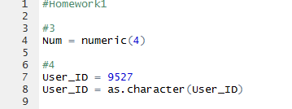#Homework1

#3

Num = numeric(4)

#4

User_ID = 9527

User_ID = as.character(User_ID)

#5

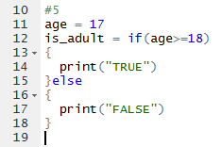age = 17

is_adult = if(age>=18)

{

print("TRUE")

}else

{

print("FALSE")

}

#6.a

team = 6;member = 4;total = 360;

average = total/(member*team);

#6.b

velocity = 18;car_length = 18;tunnel_length = 324;

time = (car_length+tunnel_length)/velocity;

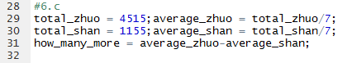#6.c

total_zhuo = 4515;average_zhuo = total_zhuo/7;

total_shan = 1155;average_shan = total_shan/7;

how_many_more = average_zhuo-average_shan;

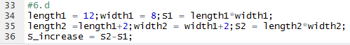#6.d

length1 = 12;width1 = 8;S1 = length1*width1;

length2 =length1+2;width2 = width1+2;S2 = length2*width2;

S_increase = S2-S1;

#7

result = seq(2,14,2);

#8

names = c("zhangsan","lisi","wangwu");

height = c(165,175,170);

#9

user.data = data.frame(names,height);

#10

names = c(names,"xiaoming");height = c(height,180);

user.data = data.frame(names,height);

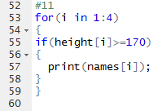#11

for(i in 1:4)

{

if(height[i]>=170)

{

print(names[i]);

}

}

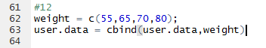#12

weight = c(55,65,70,80);

user.data = cbind(user.data,weight)

**运行结果**

#3



#4

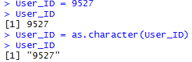

#5

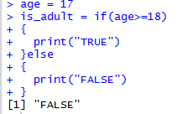

#6.a



#6.b



#6.c

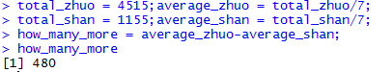

#6.d

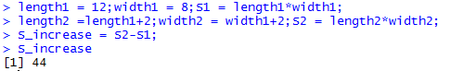

#7



#8

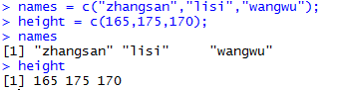

#9

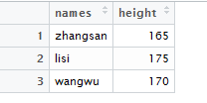

#10

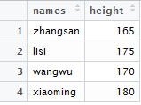

#11

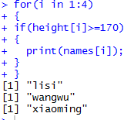

#12

